**CUESTIONARIO DE LA BUENA FORMA**

Una vez contestado el cuestionario, deberán enviarlo a través del foro de consultas para que sea recibido por la tutora del curso. Para ello, deberán ingresar a “Foros”.

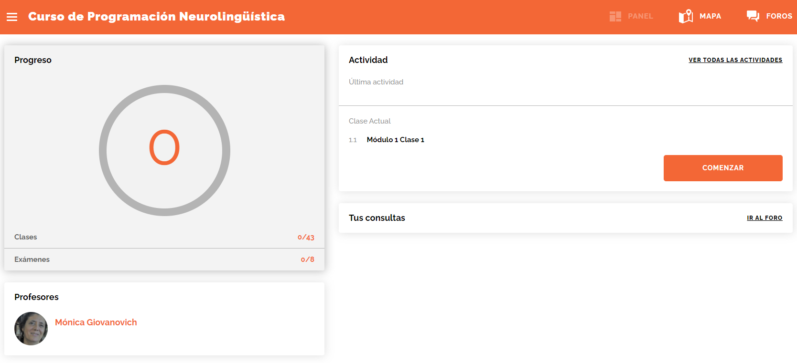

Y luego a “Consultas sobre contenidos”.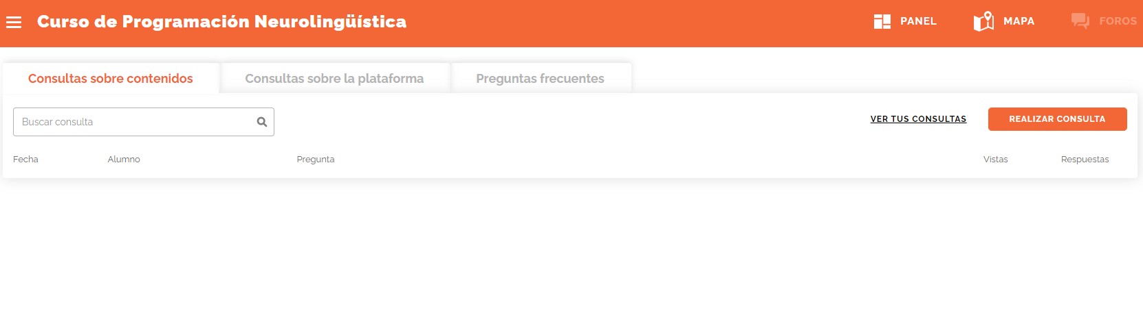

Una vez dentro del foro, deberán hacer clic en “Realizar consulta” y adjuntar el archivo haciendo clic en” ADJUNTAR ACRHIVO”

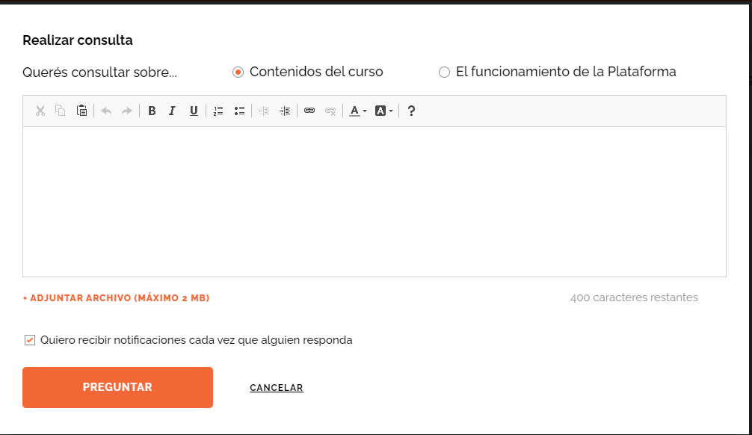

Y finalmente, hacer clic en “preguntar”

**PARA LOGRAR OBJETIVOS**

1. ¿Qué quieres lograr? Comenzar a estudiar la carrera de psicología
2. ¿Depende de vos? si
3. ¿Cuál será el resultado al alcanzar el objetivo? Poder trabajar profesionalmente
4. ¿Cómo sabrás cuando lo hayas logrado? Cuando apruebe las materias
5. ¿Qué verás, oirás y sentirás cuando hayas alcanzado tu objetivo? Veré un trabajo que disfrute, oiré a los pacientes y sentiré alegría por haber cumplido el objetivo.
6. ¿Cuándo, dónde y con quién quieres lograr tu objetivo? ¿Hay algún momento en que no lo desees? El tiempo estipulado es de aproximadamente 10 años. El objetivo lo realizaré sola. El momento que me da inseguridad, es la preocupación por el poco tiempo para estudiar.
7. ¿De qué manera lograr este objetivo cambiará tu vida? Será otra fuente de ingreso económico y ampliará mis conocimientos, tanto para mi autoconocimiento como el de los demás, para ayudarlos con herramientas claras.
8. ¿Con qué recursos cuentas para alcanzar el objetivo? Con un trabajo que me permite pagar la carrera y las ganas de cursarla.
9. ¿Qué necesitas para lograrlo? Me gustaría tener más tiempo libre.
10. ¿Qué te impide alcanzarlo? La falta de tiempo por múltiples obligaciones.
11. ¿Cómo sabrán los demás que alcanzaste tu objetivo? Cuando se los cuente.
12. ¿Cuál será el primer paso para lograr tu objetivo? La voluntad
13. ¿Cuáles serán los siguientes? Organización y administración de tareas y tiempo.